КГБУЗ "ВРБ №2"ЭМР педиатрический участок
Приданное для новорожденного
Развивающие игрушки
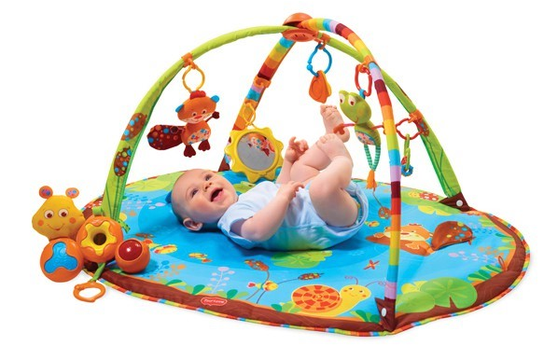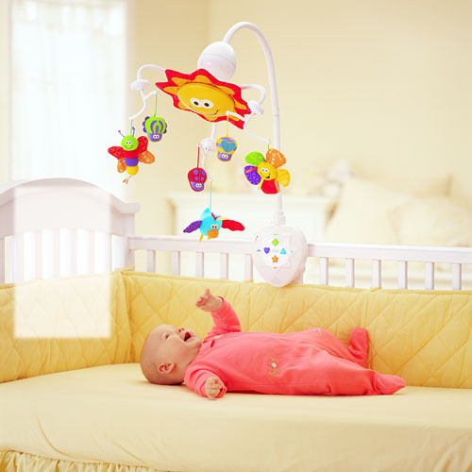

шезлонг или качели, мягкие погремушки и игрушки, игрушки для купания коляски и автомобильного кресла, мобиль к 1 месяцу, прыгунки, развивающий коврик, прорезыватель для зубов 2 шт., альбом "Наш малыш", фотоальбом.
Все, что вы покупаете для вашего ребенка должно быть максимально удобным и надежным. Все игрушки должны быть моющиеся.
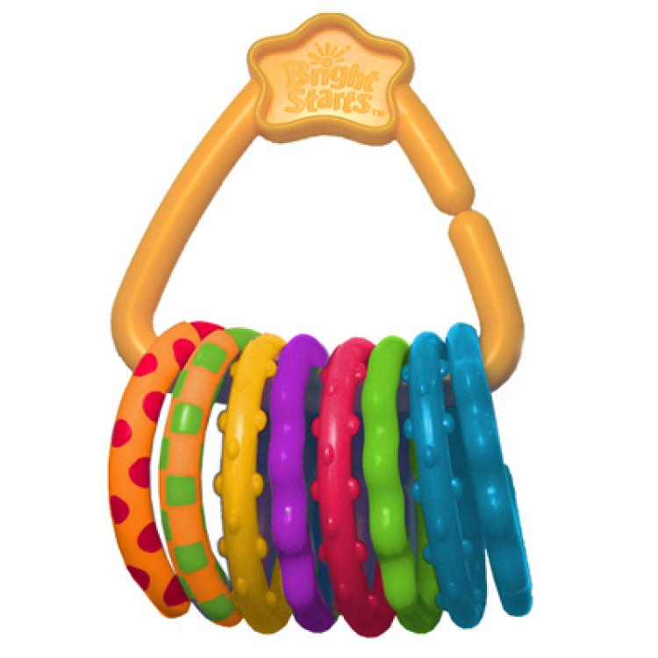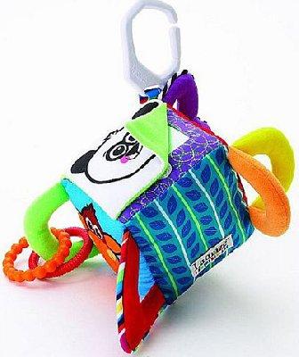
Информационое обеспечение.
1. Телефон детской поликлиники - 2-28-71
2. Телефон врача педиатра 2-28-71
3. Телефон медицинской сестры врача педиатра 2-28-71
4. Телефон врача-гинеколога -, 2-32-58,31-217
5. Телефон отделения скорой помощи 03, 31-202

